**MIC WEB SERVICE 課金シミュレーションについて**

2018/10/22 営業管理部 勝呂 幹雄

1. はじめに

MIC WEB SERVICEの新たな販売方法である「おまとめプラン」と「セット割サービス」の追加に伴い、お客様に提示するサービスをシミュレートしながら見積書を作成するアプリを作成しました。

本アプリを使用することで通常のサービス申込みより「おまとめプラン」や「セット割サービス」を適用した時の割安感をお客様にお伝えしやすくなります。また、作成した見積書は注文書および注文請書として印刷することもできます。

1. 機能概要

・「おまとめプラン」、「セット割サービス」の申込みの対応

・複数の見積書が登録可能

・拠点名、担当者の指定

・御見積書の印刷

・注文書/御注文請書の印刷

1. プログラム概要

プログラム名：MWS課金シミュレーション

実行ファイル名：MwsSimulation.exe（Windows Formアプリ）

データファイル：MwsSimulationMaster.db（サービス情報）

MwsSimulationUser.db（見積書情報）

データベース：SQLiteデータベース

環境設定：MwsSimulationSettings.xml

動作環境：.NET Framework4.0以上

4. 画面説明

4.1 メイン画面

**画面レイアウト**

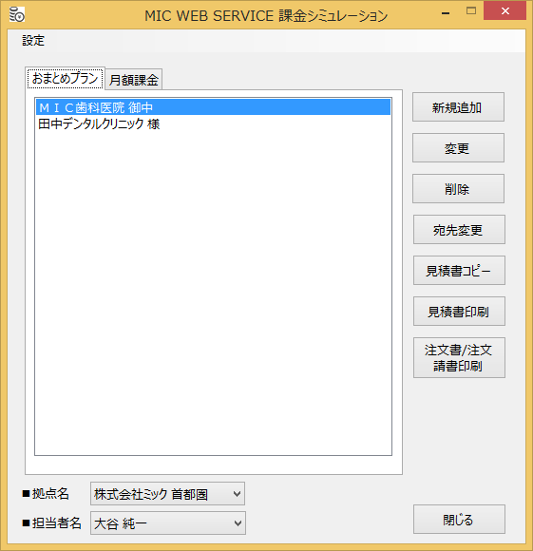**機能一覧**

・見積種別（おまとめプラン/月額課金）の切り替え

・見積書の新規追加、変更、削除、宛先の変更

・見積書のコピー

・見積書の印刷

・注文書/注文請書の印刷

・拠点名、担当者名の選択

・担当者の登録

・備考の登録

【補足】

おまとめプランの見積書作成はおまとめプランのタブを選択、月額課金およびセット割サービスの見積書作成はタブの月額課金を選択

4.2 MIC WEB SERVICE（おまとめプラン） 御見積書作成画面

**画面レイアウト**

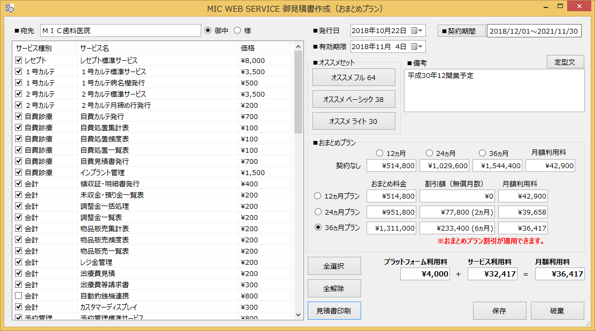

【補足】

・サービスはおまとめプランに適用できるMIC製サービスのみ

・各利用料は税抜価格で表示

・まとめ契約時のサービス利用料および月額利用料で発生する端数は四捨五入された金額

**機能一覧**

・「おまとめプラン」の申込み

・オススメセットからの選択

・宛先の入力

・発行日の変更

・有効期限日の変更

・契約期間の変更

・見積書の印刷（確認用）

・備考の入力

・サービスの全選択および全解除

・宛先の「御中」「様」の選択

4.3 MIC WEB SERVICE（月額課金） 御見積書作成画面

**画面レイアウト**

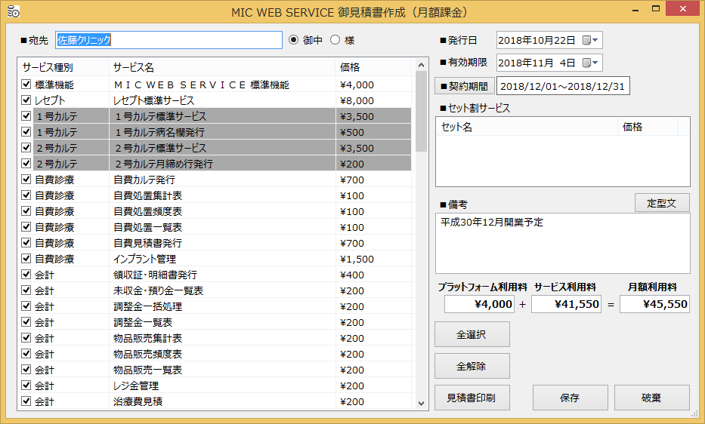

【補足】

・セット割サービスに含まれるサービスは背景色がグレーで表示されます

・各利用料は税抜価格で表示

**機能一覧**

・各サービスの申込み

・「セット割サービス」の申込み

・宛先の入力

・発行日の変更

・有効期限日の変更

・契約期間の変更

・見積書の印刷（確認用）

・備考の入力

・サービスの全選択および全解除

・宛先の「御中」「様」の選択

4.4 担当者登録画面

**画面レイアウト**

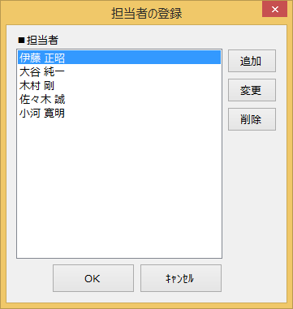**機能一覧**

見積書および注文請書に印刷する担当者の登録画面

【補足】

担当者は環境設定ファイルに記憶されます

4.5 備考登録画面

**画面レイアウト**

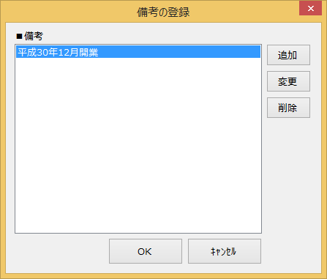**機能一覧**

見積書作成画面に設定する使用頻度の高い備考文字列を予め登録することができます

【補足】

備考は環境設定ファイルに記憶されます

5．印刷物イメージ

5.1 MIC WEB SERVICE御見積書

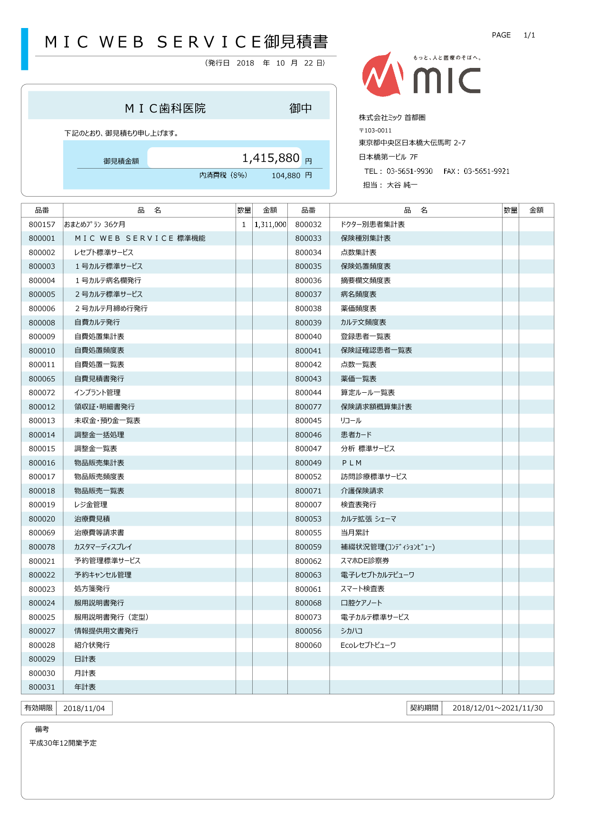

5.2 MIC WEB SERVICE注文書

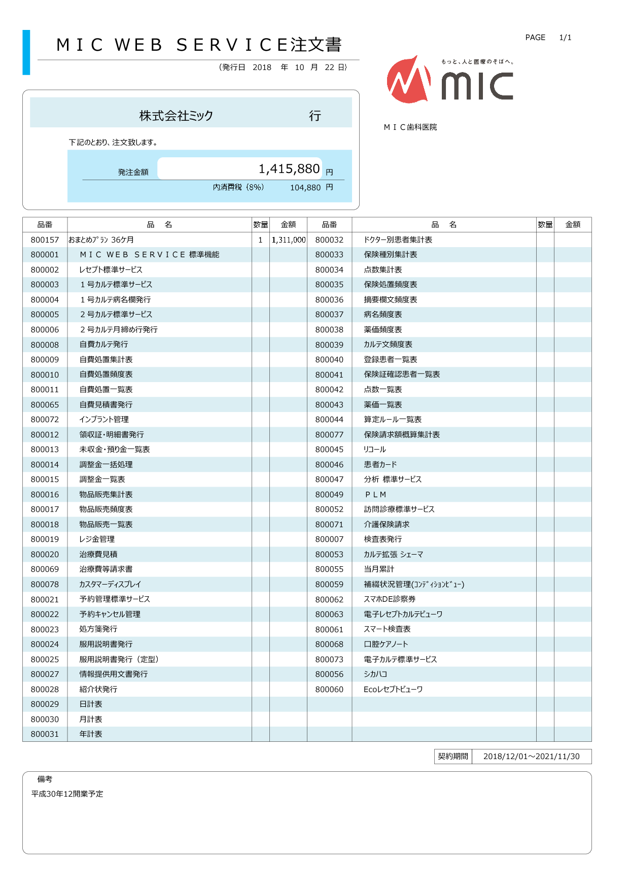

5.3 MIC WEB SERVICE御注文請書

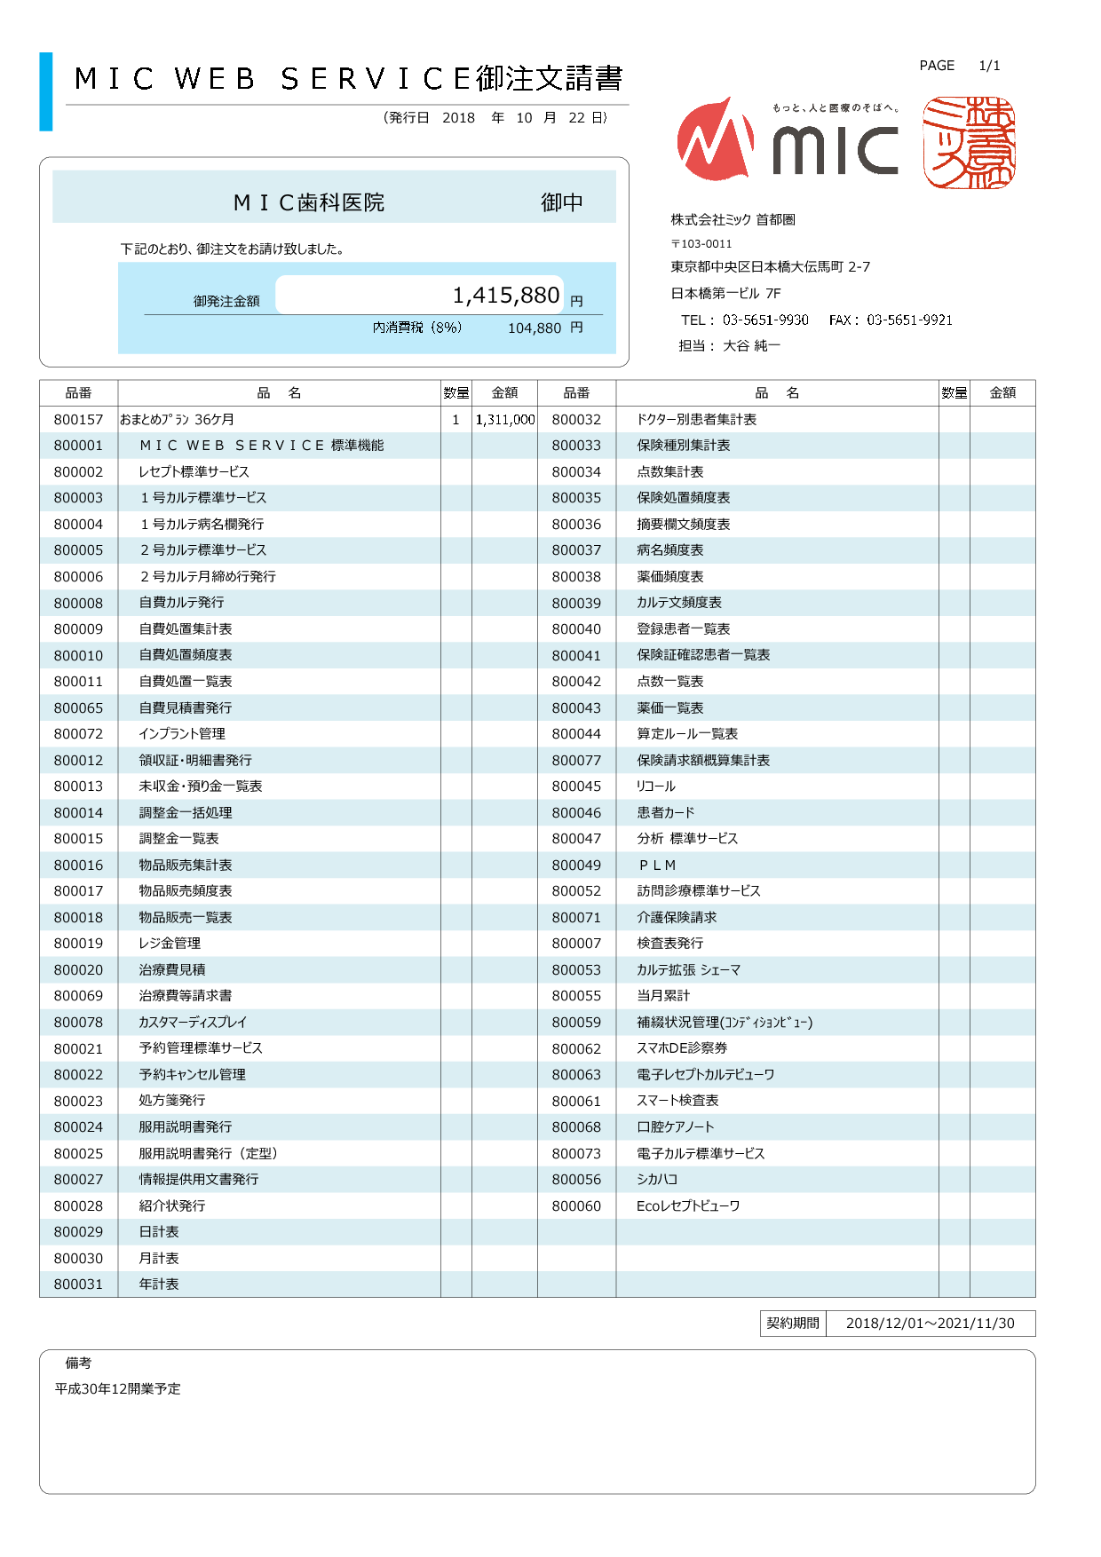

以上。